Система профилактической работы по предупреждению дезадаптации первоклассников в школе.

Проблема адаптации ребенка – первоклассника в школе была актуальна всегда. Помним, когда мы в 80-е г.г. посещали подготовительную группу детского сада, к нам на занятия приходили учителя ближайшей школы. Преемственности дошкольного и начального образования в Советском союзе уделялось большое внимание. «Школьное обучение никогда не начинается с пустого места, а всегда опирается на определенную стадию развития, проделанную ребенком» - говорил Л.С.Выготский. Педагоги всегда стремились сделать процесс адаптации первоклашек наиболее безболезненным. Школы и детские сады совместно решали проблему адаптации. Были взаимные посещения занятий, уроков, проводились совместные педагогические советы. Сейчас многие школы возвращаются к этим традициям.

Для нашей школы особенно острой проблема адаптации при поступлении детей в 1 класс стала лет 20 назад. В этот период в городе были закрыты несколько детских дошкольных учреждений, в том числе в районе нашей школы, многие семьи не имели финансовой возможности оплачивать посещение ребёнком детского сада. На микроучастке школы проживало большое количество семей низкого социально – экономического уровня, асоциальных семей. В школу приходили дети, которые не посещали дошкольные детские учреждения, с глубочайшей педагогической запущенностью, с отсутствием коммуникативных навыков. Некоторые из них не только не имели элементарных знаний о себе, своей семье, окружающем мире, не имели простейших учебных навыков, но не понимали, что значит просто сидеть за столом. Процент таких ребят в классе был очень большой, что приводило к сложностям адаптации и у подготовленных детей, так как на выравнивание учащихся в классе уходило большое количество времени и сил. Учителя были вынуждены больше времени уделять неподготовленным детям, заниматься с ними дополнительно. Кроме этого необходимо было формировать не только учебные навыки, но и социальные, поведенческие.

Поэтому было решено организовать подготовительные группы. Сначала это были группы выходного дня. Занятия проводили бесплатно 1 раз в неделю, чего явно было не достаточно для полноценной подготовки детей к поступлению в 1 класс.

В 2011 году в «Основной общеобразовательной школе № 6» - филиала МБОУ СОШ № 7 им. П.А.Рубанова г. Черногорска была открыта группа предшкольной подготовки, для детей 5,5 – 6 лет, не посещающих дошкольные учреждения. Группа предшкольной подготовки в школе работает уже 11 лет. Набор в группу происходит в течение года. Занятия проходят каждый день в отдельном кабинете по расписанию. Воспитатель группы предшкольной подготовки работает по программе «Преемственность», которая готовит детей к обучению в школе, осуществляется преемственность между дошкольным и начальным общим образованием. Данная программа рекомендована Министерством образования России. В основе подготовки к обучению в школе программы «Преемственность» лежат личностно-ориентированные и развивающие технологии.

В данный момент большинство поступающих в первый класс детей посещают детские дошкольные учреждения, где день ребёнка наполнен играми и игровыми занятиями, прогулками, поэтому некоторые из них, по решению родителей, параллельно посещают группу предшкольной подготовки. Большинство же воспитанников ГПП это «неорганизованные» дети, которые до школы воспитывались дома и их общение с «чужими» взрослыми было ограничено. Адаптироваться таким детям в школе бывает очень трудно. Именно поэтому в нашей школе продолжает работу группа предшкольной подготовки.

В соответствии с логикой развития ребенка подготовка к школе носит не обучающий, а развивающий характер. При подготовке к школе программа «Преемственность» не допускает дублирования первого класса общеобразовательной школы.

Цель программы: успешная адаптация детей дошкольного возраста к новым образовательным условиям и создание гуманного (комфортного) перехода с одной образовательной ступени на другую, создание предпосылок к школьному обучению. Обучение проходит по следующим направлениям:

- развитие речи;

- родной дом (культура);

- зеленая тропинка;

- математические ступеньки;

- учимся рисовать;

- труд;

- физическая культура.

Будущий первоклассник должен владеть элементарными навыками универсальных учебных действий (УУД), коммуникативными и речевыми компетенциями. Программа «Преемственность» не только ставит своей целью подготовить ребёнка к обучению к школе, но и решает задачиобщего развития будущего первоклассника, его физических, социальных и психических функций, необходимых для систематического обучения в школе.

Подготовка к школе помогает освоить специфику социальных отношений (в семье, со сверстниками, со взрослыми); обеспечивает формирование ценностных установок; ориентирует не на уровень знаний, а на развитие потенциальных возможностей ребёнка, на зону его ближайшего развития; обеспечивает постепенный переход от непосредственности к произвольности; организует и сочетает в единой смысловой последовательности продуктивные виды деятельности; готовит переход от игровой к творческой, учебной деятельности, в том числе в сотрудничестве со сверстниками и взрослыми; инвариантна и готовит к любой системе школьного образования.

Посещая группу предшкольной подготовки, дети принимают эти правила, нельзя сказать, что быстрее, чем в 1 классе, но легче совершенно точно, так как численность группы не большая от 9 до 16 человек, щадящий режим работы. Дошкольники участвуют во многих школьных мероприятиях: конкурсах, праздниках, соревнованиях, посещают летний пришкольный лагерь. Они чувствуют себя полноправными членами школьного коллектива. Практически изучают здание школы: спортивный зал, библиотека, столовая, школьный двор. Знакомятся со многими учителями, своим будущим классным руководителем. У детей не возникает чувство страха перед незнакомым местом, незнакомыми людьми, нежелание идти в школу.

Многие ребята, посещающие ГПП, переходят, в дальнейшем, в первый класс нашей школы. В сентябре они встречаются со знакомыми уже одноклассниками, что значительно снижает стресс при поступлении в 1 класс.

Существует традиция, когда учащиеся начальной школы посещают ГПП, чаще это дети 1 и 4 классов. Они приносят дошколятам в подарок поделки, выполненные своими руками на уроках технологии, различные развивающие игры. Ребята 4 класса выступают перед детьми с небольшими спектаклями.

Эта традиция полезна не только для будущих первоклашек, но и для ребят которые учатся в первом классе, так как позволяет им быстрее принять статус школьника, почувствовать себя старше, почувствовать важность и значимость своего труда.

Начиная с четвертой четверти учитель, который планирует брать 1 класс, посещает занятия группы, наблюдает за детьми. Беседует с воспитателем группы предшкольной подготовки, педагогом – психологом (который также наблюдает за детьми, проводит групповые занятия). Учитель имеет возможность составить представление о будущих первоклассниках, разработать план работы, а также дать рекомендации родителям, подготовить для них памятки.

В мае проходит собрание родителей будущих первоклассников, на нём присутствуют не только родители детей из группы предшкольной подготовки, но все родители, записавшие детей в первый класс. Конечно, и учитель, и родители заинтересованы в том, чтобы дети как можно быстрее и успешнее вошли в школьную жизнь, поэтому большинство родителей с готовностью идут на контакт с учителем, принимают требования учителя и администрации школы, активно включаются в деятельность по подготовке работы в 1 классе.

Кстати, готовность родителей к поступлению ребёнка в школу тоже очень важное условие для успешной адаптации. Насколько родители готовы принимать правила школьной жизни. Готовы ли они перестроить режим дня в семье, ориентируясь на режим работы школы, создать условия для успешной психологической адаптации своего ребёнка. Важна доброжелательная и спокойная атмосфера в семье, атмосфера поддержки и благополучия.

На собрании родители заполняют анкету, которая позволяет классному руководителю лучше узнать семьи детей. В анкету включены и такие вопросы, которые позволяют получить дополнительную информацию о ребенке: Какие особенности есть у вашего ребенка? Чем он любит заниматься? На что учителю необходимо обратить внимание?

Учитель, в свою очередь, знакомит родителей с особенностями программы обучения, с режимом работы школы, с требованиями к учащимся. Объясняет, какие канцелярские принадлежности приобретать, какая одежда будет удобна для детей и приемлема для школы. В процессе адаптации нет мелочей. В летний период ребятам нужно не только отдыхать, но и продолжать готовиться к поступлению в школу. Ребенку в семье необходимо дать какое – то «важное» поручение, чтобы он понял, что уже «взрослый», самостоятельный и ответственный. Родители совместно с будущим первоклассником обустраивают уголок школьника, приобретают учебные принадлежности. Делать это нужно спокойно, в течении всего лета, чтобы ребенок постепенно привыкал к мысли о своей новой роли. Нужно найти время для занятий: читать, раскрашивать, лепить.

Благодаря родительской группе в социальных сетях учитель и в летний период имеет возможность координировать эту работу. В августе мы один раз в неделю встречались с ребятами и в течение часа играли в игры на знакомство на свежем воздухе. Этому были посвящены 2 дня, а затем проводили занятия в классе. Учились работать парами, собирать портфель, внимательно слушать друг друга. Родители присутствовали на занятиях, наблюдали за детьми, имели возможность познакомиться, пообщаться друг с другом.

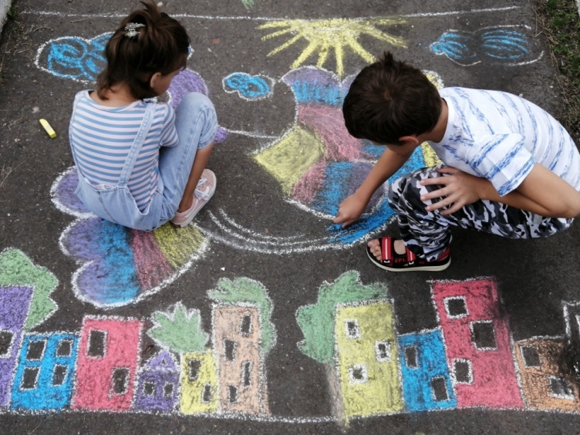

Таким образом, система профилактической работы по предупреждению дезадаптации первоклассников, выстроенная в нашей школе позволяет, постепенно безболезненно принимать ребятам роль школьника, успешно преодолевать процесс вступления в школьную жизнь.